第一话 喊出我的名字吧

古代怪兽 [**哥美斯**](https://baike.baidu.com/item/%E5%93%A5%E7%BE%8E%E6%96%AF/15124131)**（ゴメス/GOMESS）**

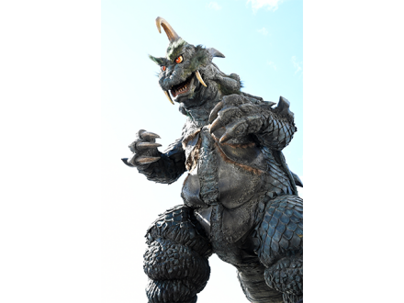

凶暴宇宙鲛 [**盖内伽古**](https://baike.baidu.com/item/%E7%9B%96%E5%86%85%E4%BC%BD%E5%8F%A4/50838802)**（ゲネガーグ/GENEGARG）**

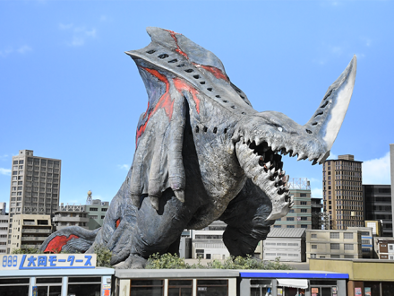

第二话 战士的心得

透明怪兽 [**内隆嘎**](https://baike.baidu.com/item/%E5%86%85%E9%9A%86%E5%98%8E/8861028)**（ネロンガ/NERONGA）**

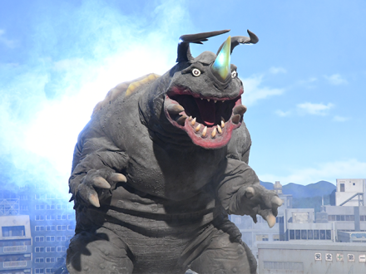

第三话 现场直播！怪兽搬运大作战

古代怪兽 **哥莫拉(ゴモラ/Gomora)**

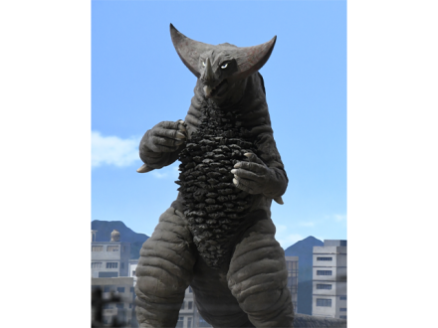

**第四话 2号机甲启动计划**

**地底怪兽 泰莱斯通（テレスドン/ Telesdon）**

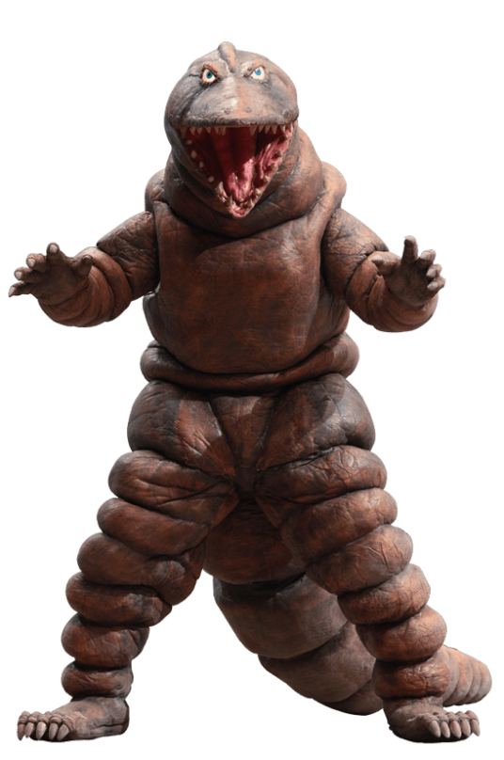

**强化地底怪兽 卷领泰莱斯通（エリマキテレスドン/Erimaki-Telesdon）**

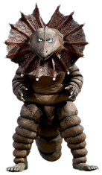

**第五话 伽古拉的首秀**

**冷冻怪兽 佩吉拉（ペギラ/ Peguila）**

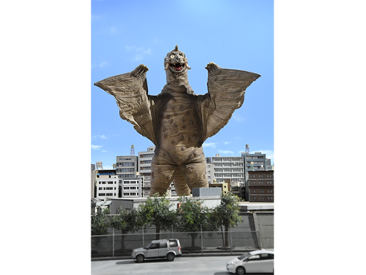

**合体魔王兽 芝庞顿（ゼッパンドン/Zeppandon）**

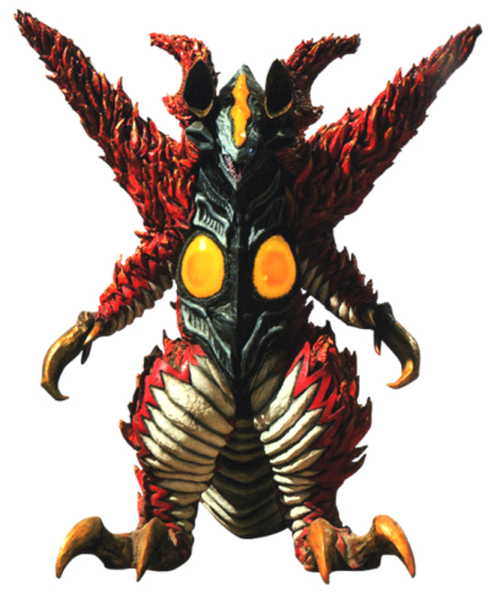

**第六话 归来的男人！**